Специальность:_ОП Курс:____I_______, группа ОП 199-2
Дисциплина Иностранный язык Дата 26.03.2020
ФИО преподавателя Файзрахманова Ю.С.
Сдать в электронном формате до 27.03 на электронную почту julia_amira@mail.ru
Тема. Обычаи и традиции англоговорящих стран. Артикли с названиями стран.
Повторение темы США. Пройдите тест по ссылке https://forms.gle/E3TDEW4Ze8KCuj5q6
Прочитать и перевести текст упр. 8 стр. 164-165
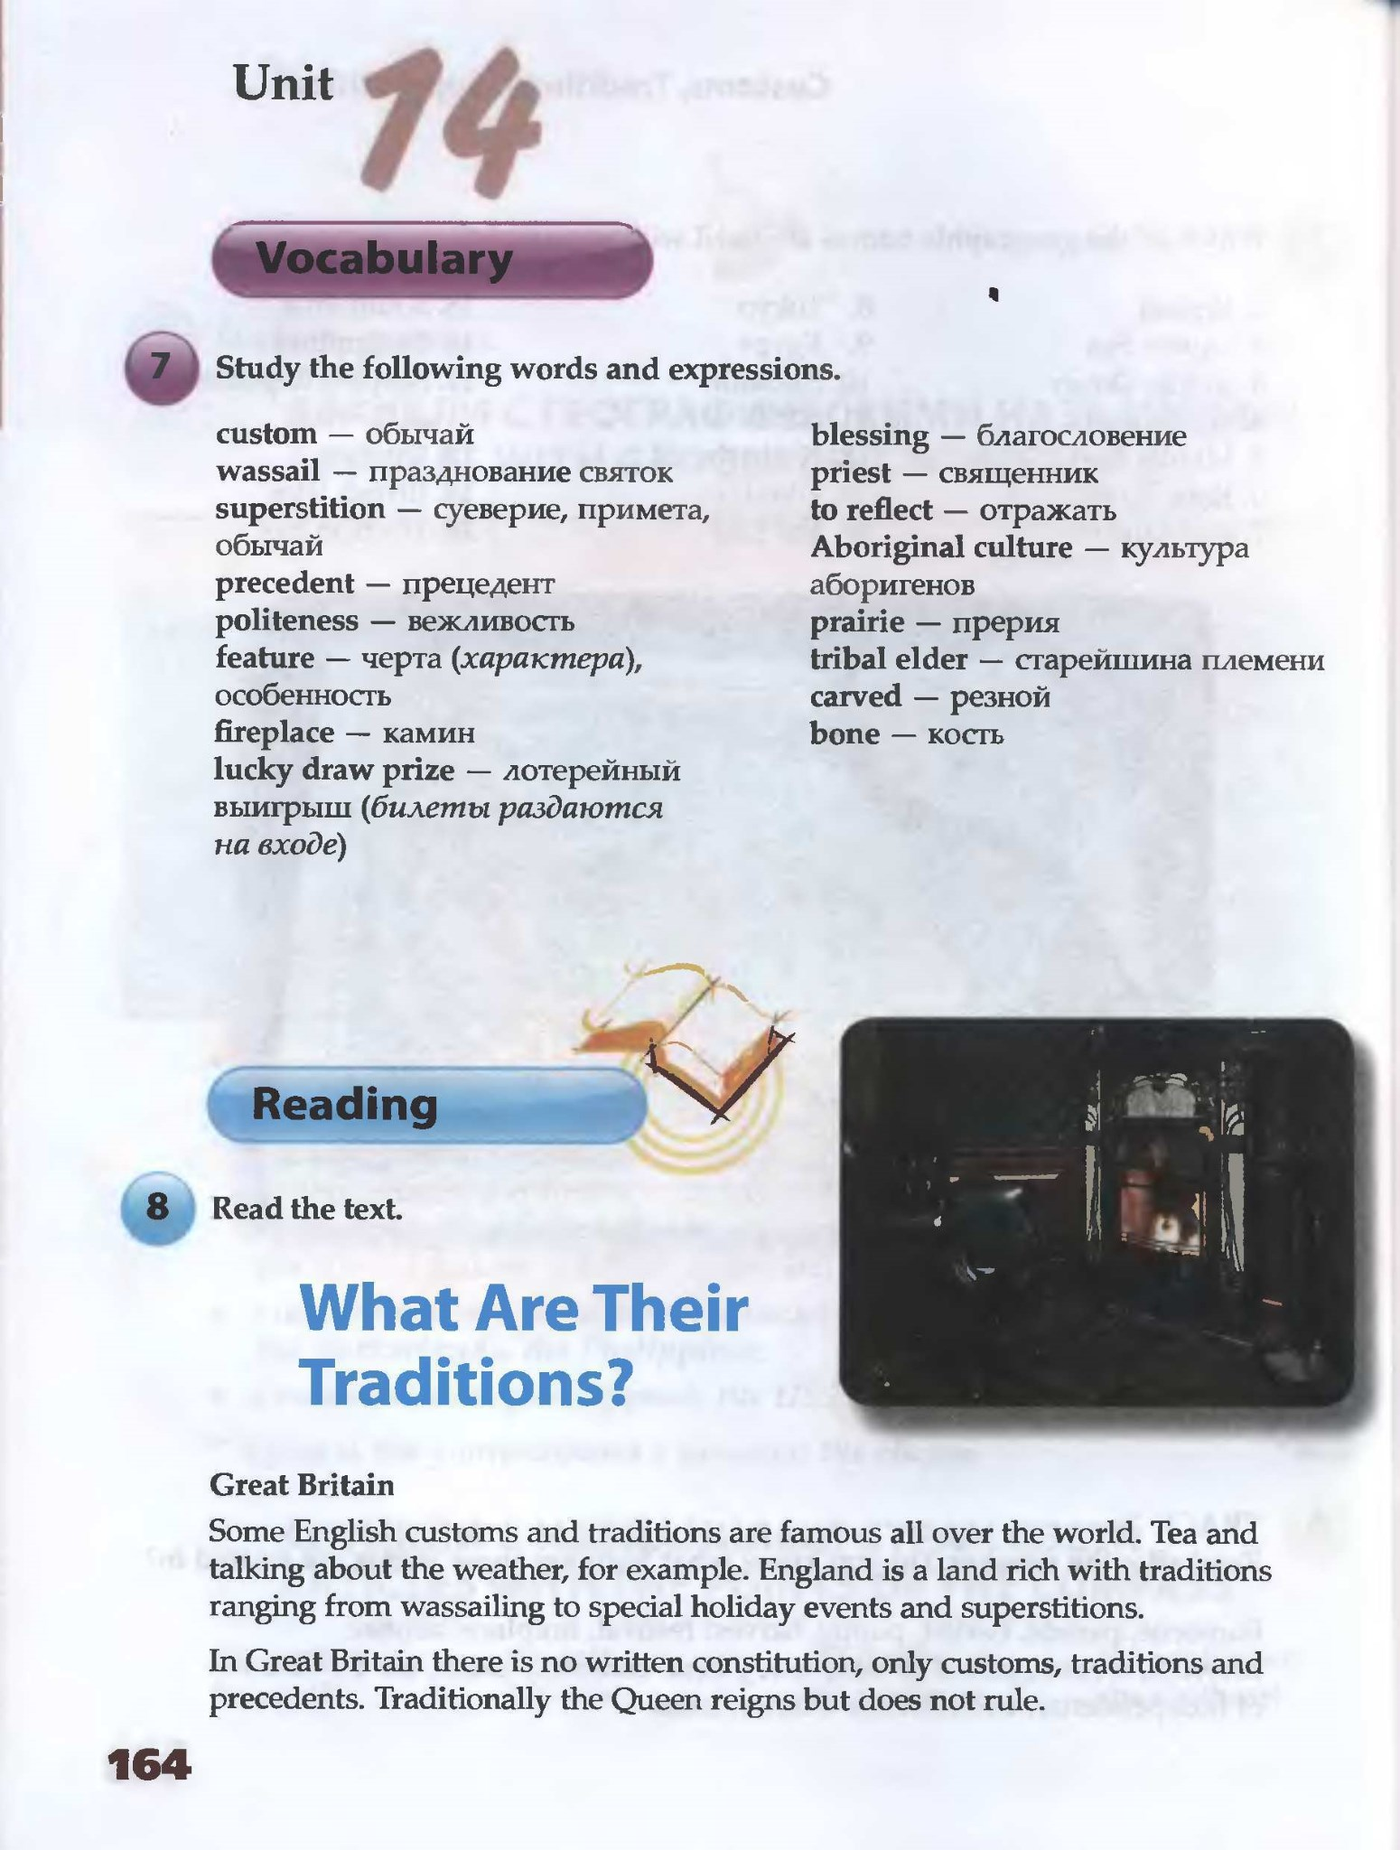

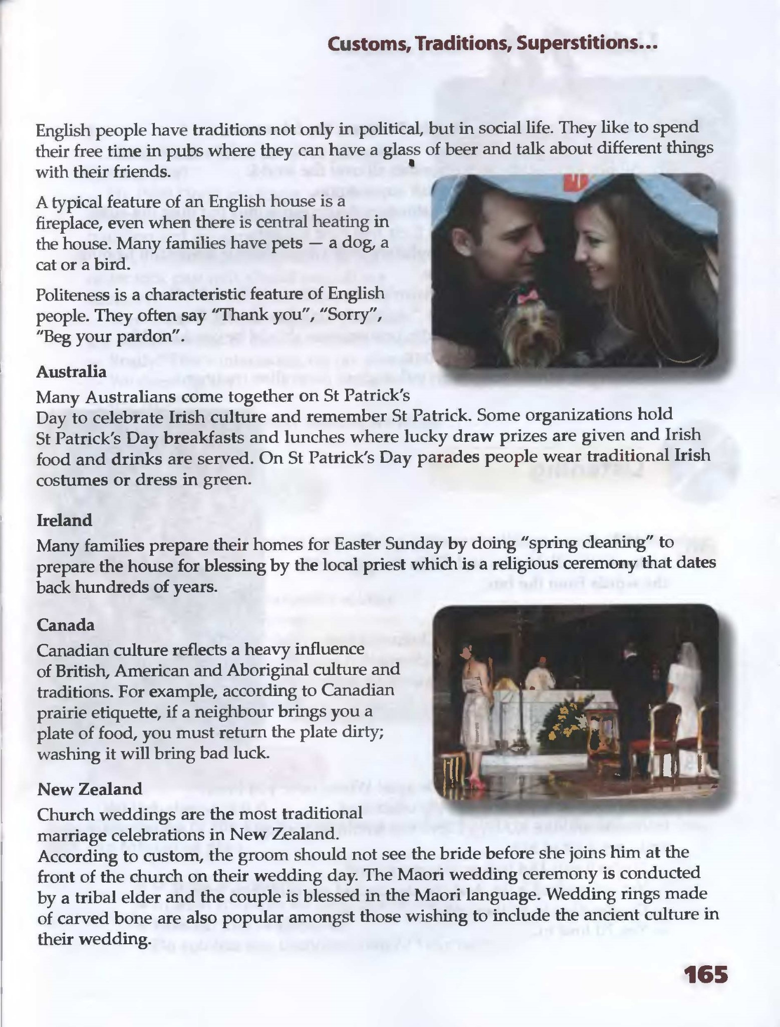
Письменно выполнить упр. 9 стр. 166. Верны (true) или неверны (false) данные утверждения. Если неверны, записать верное предложение.

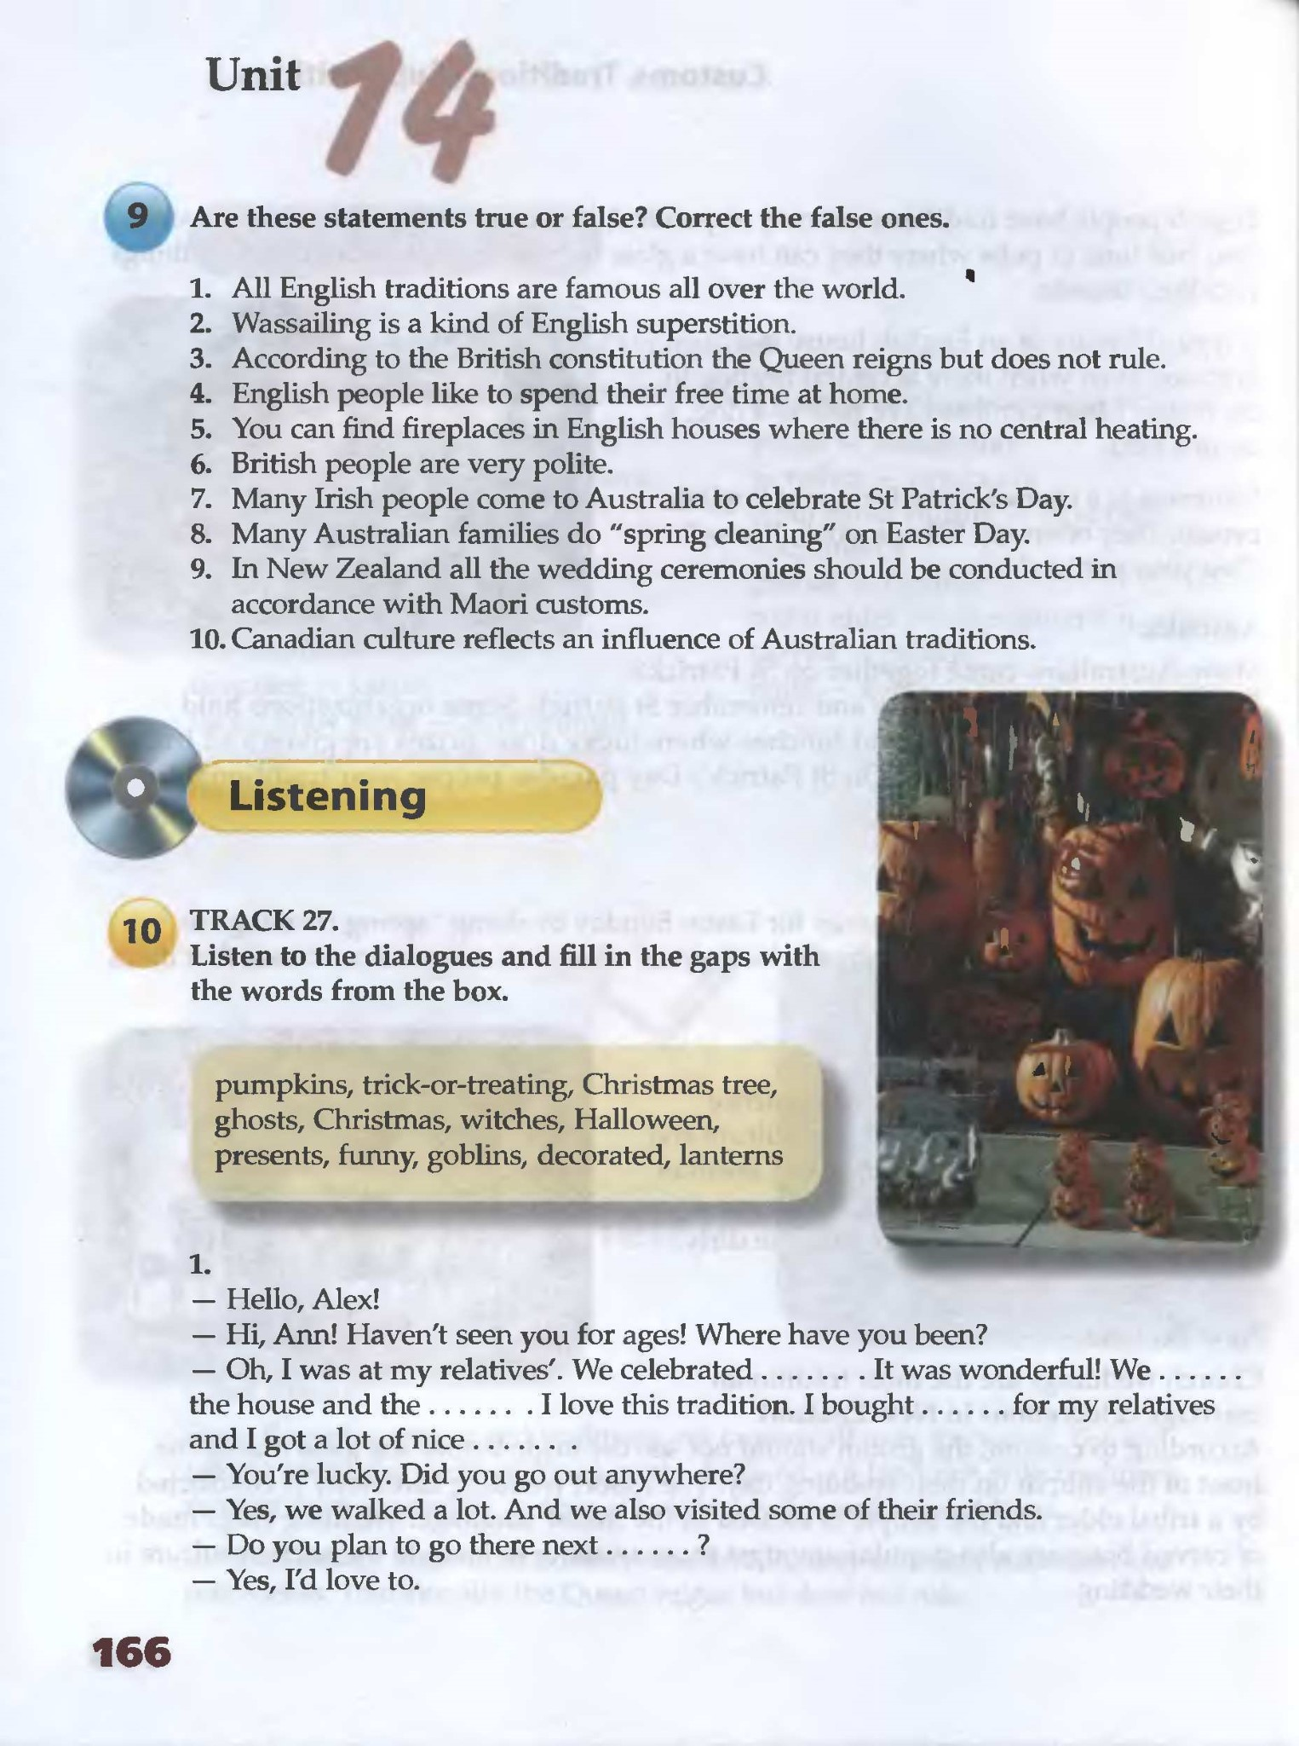
Письменно выполнить упр. 13. Стр. 167

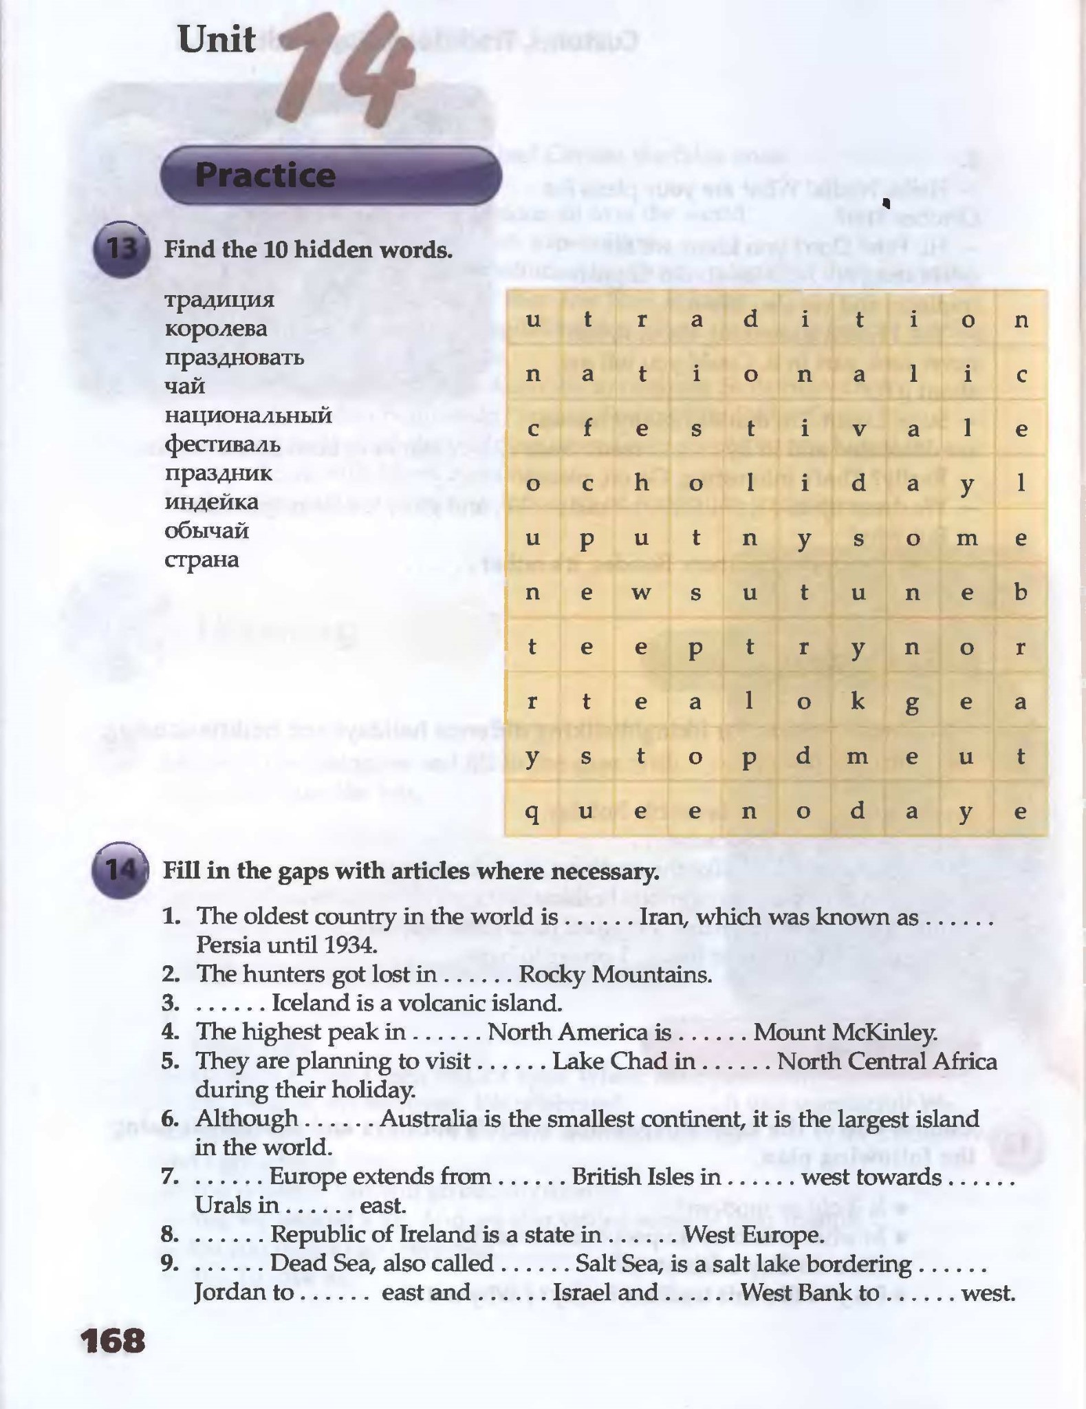

Д/З составить сообщение о традициях Великобритании (не менее 8 предожений)

Литература
- Безкоровайная Г.Т. «Planet of English” Москва, Академия, 2015-256с.

